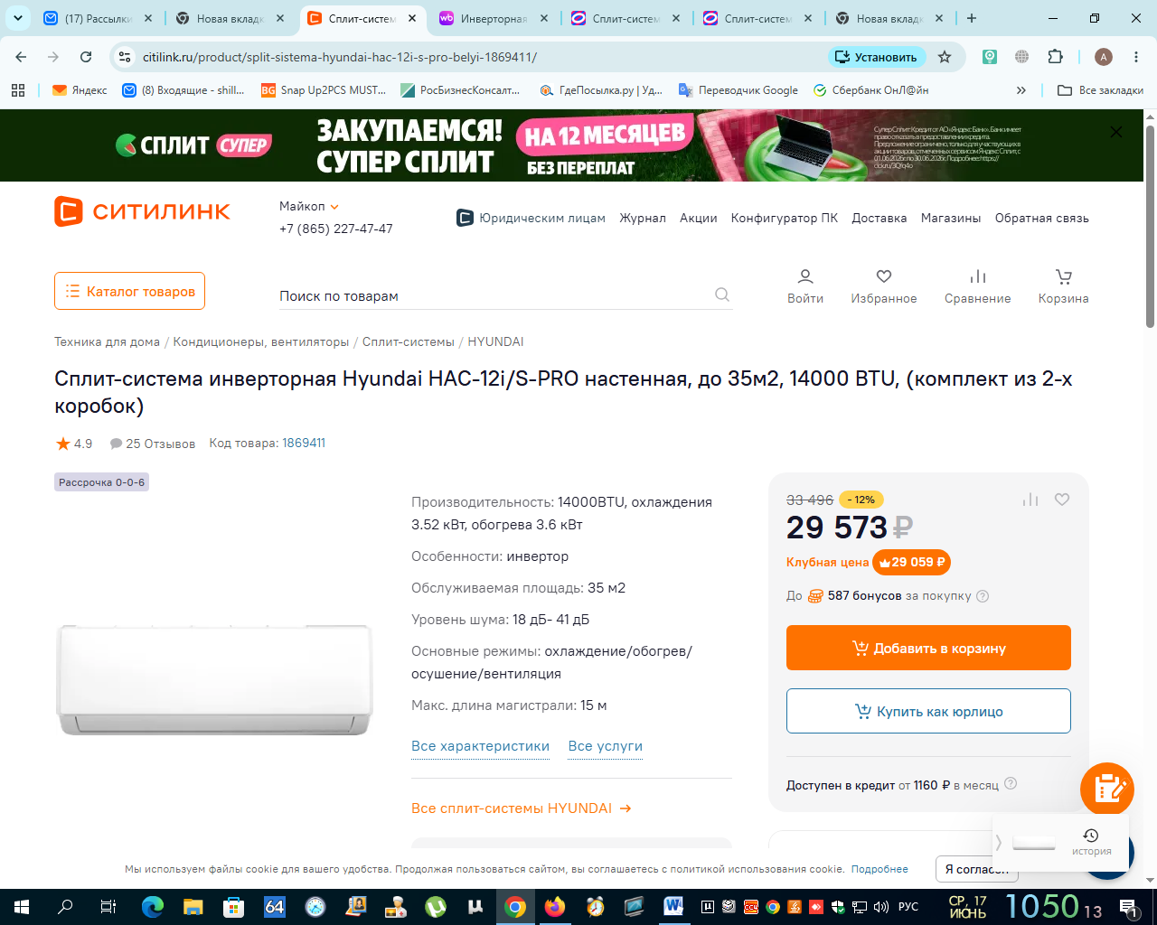
https://www.citilink.ru/product/split-sistema-hyundai-hac-12i-s-pro-belyi-1869411/
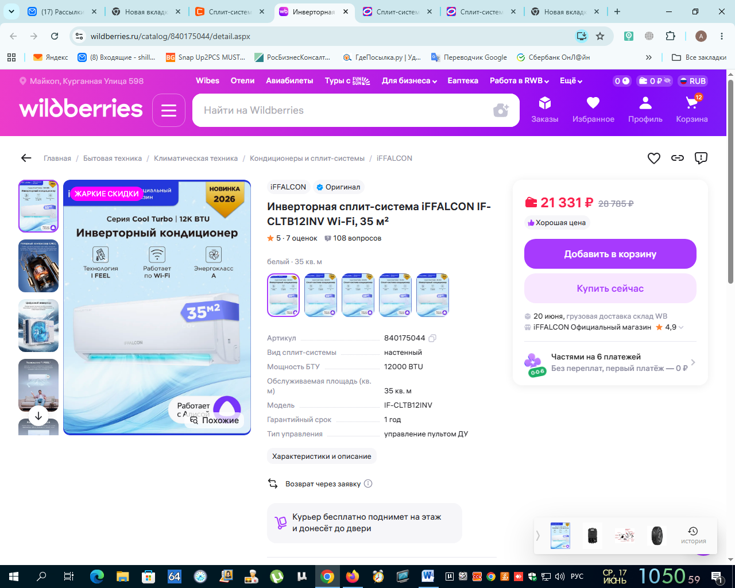
https://www.wildberries.ru/catalog/840175044/detail.aspx
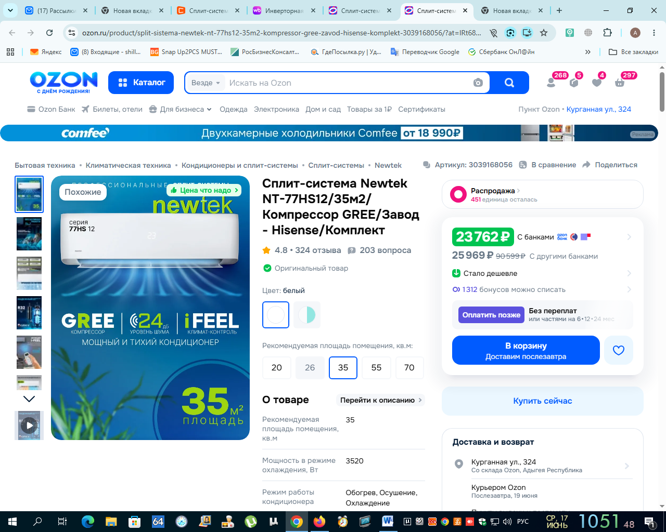
https://www.ozon.ru/product/split-sistema-newtek-nt-77hs12-35m2-kompressor-gree-zavod-hisense-komplekt-3039168056/?at=lRt689xoAhlK7XL6IoG36gKSPNMDJRijmylrBHxlyON8

